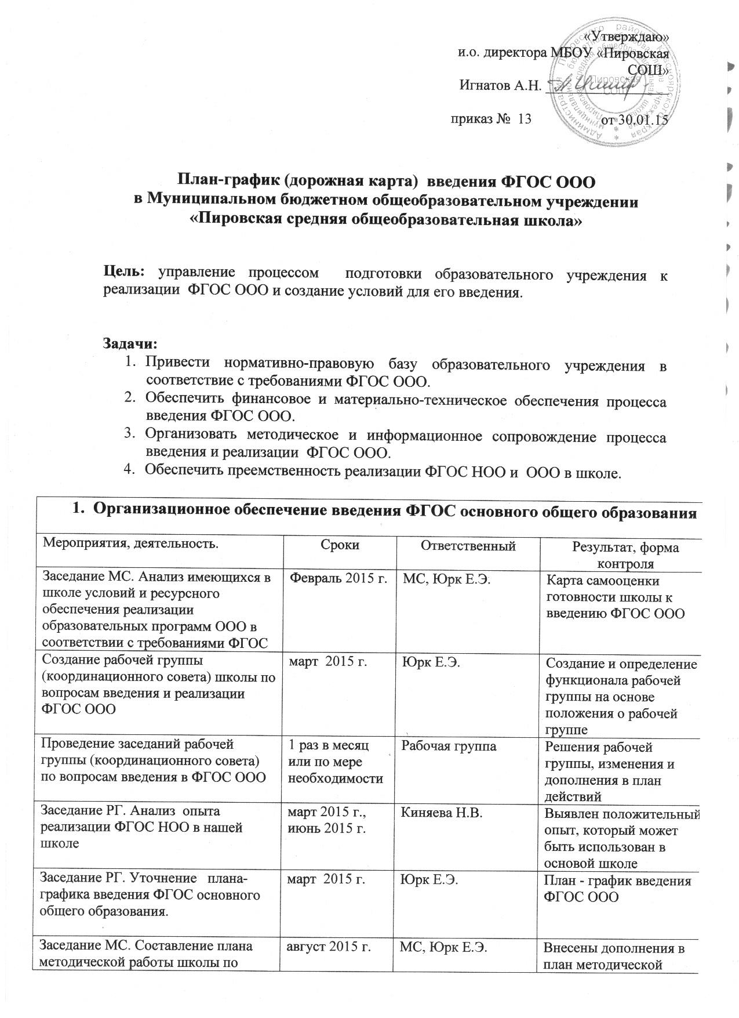

Педсовет. Разработка и утверждение основной образовательной программы основного общего образования. | Март - август 2015 | Рабочая группа | Протокол заседания рабочей группы.  Протокол заседания педагогического совета.  Приказ об утверждении программы.
Внесение изменений и дополнений в Устав школы.  Внесение изменений в должностные обязанности. | Март – июнь 2015 | Игнатов А.Н. | Устав с внесёнными дополнениями и изменениями.  Должностные обязанности.
Участие в семинарах (вебинарах) и совещаниях муниципального и регионального уровней по вопросам ФГОС ООО | в течение года | Юрк Е.Э. | Информирование заинтересованных лиц о результатах семинаров
Проведение совещаний при директоре о ходе введения ФГОС ООО в школе | В течение года | Игнатов А.Н. | Аналитические справки, решение совещаний, приказы директора
Комплектование библиотеки УМК по всем предметам учебного плана в соответствии с Федеральным перечнем | До августа 2015 года | Нафикова М.В. | Оснащённость школьной библиотеки необходимыми УМК, учебными пособиями
Разработка раздела плана внутришкольного контроля введения ФГОС ООО | Август 2015 г. | Юрк Е.Э. | Проект раздела плана ВШК «Введения и реализация ФГОС»
2.Нормативное обеспечение введения ФГОС основного общего образования

Формирование банка нормативно-правовых документов федерального, регионального, муниципального уровней | Февраль 2015 г.  Пополнение в течение года | Игнатов А.Н., Нафикова М.В. | банк нормативно-правовых документов в электронном и бумажном виде
Подготовка приказов, локальных актов, регламентирующих введение ФГОС ООО, доведение нормативных документов до сведения всех заинтересованных лиц. | в течение года | Игнатов А.Н | Внесение изменений и дополнений в документы, регламентирующие деятельность школы
Приведение должностных инструкций работников ОУ в соответствие с требованиями ФГОС ООО | Июнь – август 2015 г | Игнатов А.Н. | Должностные инструкции
Изучение методических рекомендаций по составлению базисного учебного плана по переходу на ФГОС ООО | Февраль 2015 г | Ларионова Е.В., методический совет | Знание нормативных требований базисного образовательного плана – основы разработки учебного плана школы
Педсовет. Утверждение основной образовательной программы основного общего образования школы с учётом новых требований к результатам образования | Август 2015 г. | Игнатов А.Н. | Основная образовательная программа основного общего образования школы
Педсовет. Внесение изменений в программу развития школы | Август 2015 г. | Игнатов А.Н. | Определение основного направления развития школы в соответствии с требованиями ФГОС
Формирования списка учебников и учебных пособий, используемых в образовательном процессе в соответствии с ФГОС ООО | Февраль – март 2015 г. | МС, Нафикова М.В. | Список учебников, соответствующий требованиям ФГОС ООО
3.Кадровое обеспечение перехода на ФГОС основного общего образования

Утверждение штатного расписания и расстановка кадров на текущий учебный год | Август 2015 г. | Игнатов А.Н. | Штатное расписание
Составление прогноза обеспечения основной школы педагогическими кадрами на 2015-2016 и перспективу | 1 раз пол-года | Юрк Е.Э. | План работы по заполнению вакантных мест, определение очерёдности курсовой подготовки
Диагностика образовательных потребностей и профессиональных затруднений работников ОУ и внесение изменений в план курсовой подготовки педагогов ОУ | В течение года | Юрк Е.Э. | подготовка педагогических и управленческих кадров к работе по ФГОС ООО.
Курсы повышения квалификации | В течение года | Юрк Е.Э. | Целенаправленное повышения квалификации педагогических и руководящих работников
Реализации подпроекта «Учусь работать по новым стандартам» | До июня 2015 г. | Педагогический коллектив | План методической работы
Участие педагогов в работе проблемных семинаров по вопросам введения ФГОС основного общего образования на базе образовательных учреждений района | В течение года | Юрк Е.Э. | Повышения квалификации педагогических работников
4. Методическое обеспечение перехода на ФГОС основного общего образования

Мероприятия проекта «Повышение качества обученности в условиях  введения ФГОС в основной и средней школе»  Мероприятия подпроекта «Учусь работать по новым стандартам» | До июня 2015 г. | ТГ, Юрк Е.Э. | Использование методов, способов и приемов организации деятельности учащихся, способствующих формированию УУД и повышению качества обученности.
Мероприятия ТГ «ТРКМ», «Процессуальный мониторинг» | В течение года | Юрк Е.Э.
Разработка рабочих программ изучения предметов учителями 5-9 классов с учетом формирования универсальных учебных действий | До августа 2015 г. | Руководители МО | Проектирование пед. процесса педагогами по предметам образовательного плана школы с учетом требований ФГОС ООО
Формирования банка методических разработок по вопросам введения ФГОС ООО: обобщение опыта, методические разработки отдельных уроков и занятий внеурочной деятельности, выступления на конференциях, публикации | По мере поступления | МС, Юрк Е.Э. | Материалы для работы, публикация, материалы для публичного отчёта
Мероприятия раздела плана работы на год. | В течение года | Юрк Е.Э., МС
- Информационное обеспечение перехода ОУ на ФГОС основного общего образования

Родительское собрание в будущих 5-х классах. Информация на сайте школы. | Апрель 2015г. | Юрк Е.Э. | Знакомство родителей
Обеспечение доступа педагогов и обучающихся к информационно-образовательным ресурсам, техническим средствам обучения | постоянно | Игнатов А.Н. | Создание условий для оперативной ликвидации профессиональных затруднений и организации доступа к Интернет-ресурсам
Информирование родителей обучающихся о подготовке к введению ФГОС ООО и результатах их ведения в ОУ через школьный сайт и стендовые материалы | постоянно | РГ | Информирование общественности о ходе и результатах внедрения ФГОС ООО
7. Финансово-экономическое обеспечение введения ФГОС основного общего образования

Инвентаризация материально-технической, учебно-методической базы с целью определения её соответствия ФГОС ООО и определение необходимых потребностей | февраль 2015 г. | Игнатов А.Н. | Определить потребности
Разработка плана мероприятий по обеспечению материально-технической базы школы в соответствии с требованиями нового ФГОС | Март 2015 г. | Игнатов А.Н. | План мероприятий
Обеспечение оснащённости учебного процесса и оборудования учебных помещений материального и технического оборудования в соответствии с требованиями ФГОС ООО | В течение года | Игнатов А.Н., Кокорина В.А. | Оформление заказа на материальное и техническое оборудование
Приобретение необходимого материального и технического оборудования в соответствии с требованиями ФГОС ООО | В течение года | Игнатов А.Н., Кокорина В.А. | Создание комфортного школьного пространства

